花蓮市明義國小112學年度
萬聖節二手好書交換活動實施計畫
壹、計畫名稱
「好書交換活動~ Blind Date with a Book與書盲約」
貳、計畫緣起
「Blind Date with a Book」在國外行之有年，公共圖書館為了增加讀者的期待感，並提升書籍借閱的樂趣，常會舉辦類似的活動，故學校為積極推廣學生閱讀的風氣，培養主動閱讀的習慣及獨立閱讀的能力，配合西洋萬聖節，學生發揮創意打扮各種造型，感受交換圖書的樂趣。此外，也為加強學童二手物品回收概念，提倡二手書回收再利用之價值。
參、計畫目標
一、藉由二手書交換，提升學生閱讀興趣，營造校園閱讀風氣。
二、透過創意造型活動，吸引學童參與二手書交換活動。
三、活絡圖書生命力，提升學童感恩、愛物惜物觀念。
肆、指導單位：花蓮市公所、花蓮市立圖書館
辦理單位：花蓮市明義國小、圖書館志工媽媽
伍、實施時間：112年10月11日至112年10月27日
陸、實施地點：本校圖書館、繪本館、穿堂、穿堂前活動廣場
柒、參加對象：本校全校師生
捌、活動方式
一、活動內容
1. 體驗盲選好書的樂趣：市長及明義國小校長與同學們一起盲選
好書，每本圖書都被包裝成禮物的樣子，在不知道書名的狀態

下，只能透過同學的心得或介紹嗅出端倪，選出有所共鳴或有興
趣的書。
2.群魔亂舞：請舞蹈班代表們與市長及校長一起上台帶領全校師
生一起帶動唱。
3.萬聖節表演走秀：由學生發揮創意變裝、報名走秀。
4.萬聖節奇幻書展：主題書展活動介紹各國的鬼怪奇幻相關圖書。
5.萬聖節點心：花蓮市公所提供，請班級導師帶領學生憑券兌換。
6.萬聖節創意獎：活動後由市公所頒發獎狀給萬聖節用心打扮特
別獎與分享書單寫作優良的學童 (學校提供得獎名單)。
二、活動流程
(一) 好書交換(112.10.9~112.10.25 12:00)
1.學生選取家中二手好書並包裝
2.導師統計人數後，以班為單位至明義樓圖書館領取分享書單。
3.學生將分享書單貼在二手書包裝背面並繳至學校圖書館，領取
換書券與點心券。
4.各年級於變裝秀後，憑兌換券至大門口穿堂領取分享二手書籍
點心。(低、中、高年級分流)
5.萬聖節創意獎：活動後由市公所頒發獎狀給分享書單寫作優良
的學生 (學校提供得獎名單)。
(二) 好書交換活動日-萬聖節搞怪變裝(112.10.27 8:15-9:30)
1.變裝走秀學生完成報到
2.開場由低年級同學當觀眾，分出場順序：低 →中→ 高年級。
3.市長變裝走秀出場，分享與交換第一份好書。
4.群魔亂舞—請裝扮妖怪代表們與市長及校長一起上台帶領全校
師生一起帶動唱。
5.變裝走秀登場萬聖節裝扮學生，領取市公所提供之糖果。
6.萬聖節創意獎：活動後由市公所頒發獎狀給萬聖節用心打扮特
別獎的學童升(學校提供得獎名單)。

分 享 書 單
附件一
請和拿到這本書的有緣人分享幾句話吧：
(可以說說為什麼你想和他分享這本書，並祝福他閱讀快樂！)
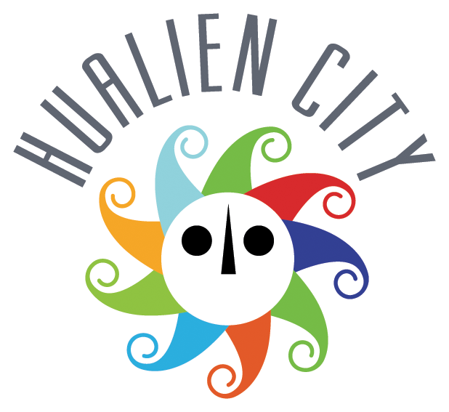主辦單位：花蓮市公所 花蓮市立圖書館 合辦單位：明義國小圖書館


附件二
<閱讀搞什麼鬼>活動流程
8:00-8:20 變裝走秀同學完成報到
8:20-8:30 市長變裝走秀出場，分享與交換第一份好書
8:30-8:35 群魔亂舞—舞蹈班帶動唱(舞蹈班林育華老師指導)
8:35-8:55 變裝走秀登場(走秀後同學即可換書，領書之後回原位繼續觀賞走秀)
8:55-9:15 中年級同學變裝走秀交換好書、領取點心離場
9:15-9:25 高年級同學變裝走秀交換好書、領取點心離場

花蓮縣明義國小112學年度萬聖節二手書交換活動
不給書，就搗蛋走秀活動報名表

班級 | 男生(幾人) | 女生(幾人)

導師簽名：

